ФЕДЕРАЛЬНОЕ АГЕНТСТВО ЖЕЛЕЗНОДОРОЖНОГО ТРАНСПОРТА
Федеральное государственное бюджетное образовательное учреждение высшего образования
«Петербургский государственный университет путей сообщения
Императора Александра I»
(ФГБОУ ВО ПГУПС)

Кафедра «Теоретические основы электротехники»

РАБОЧАЯ ПРОГРАММА
дисциплины
«ТЯГОВЫЕ ЭЛЕКТРИЧЕСКИЕ МАШИНЫ» (Б1.В.ОД.4)

для направления

13.03.02 «Электроэнергетика и электротехника»

по профилю

«Электрический транспорт»

Форма обучения – очная

Санкт-Петербург
2018

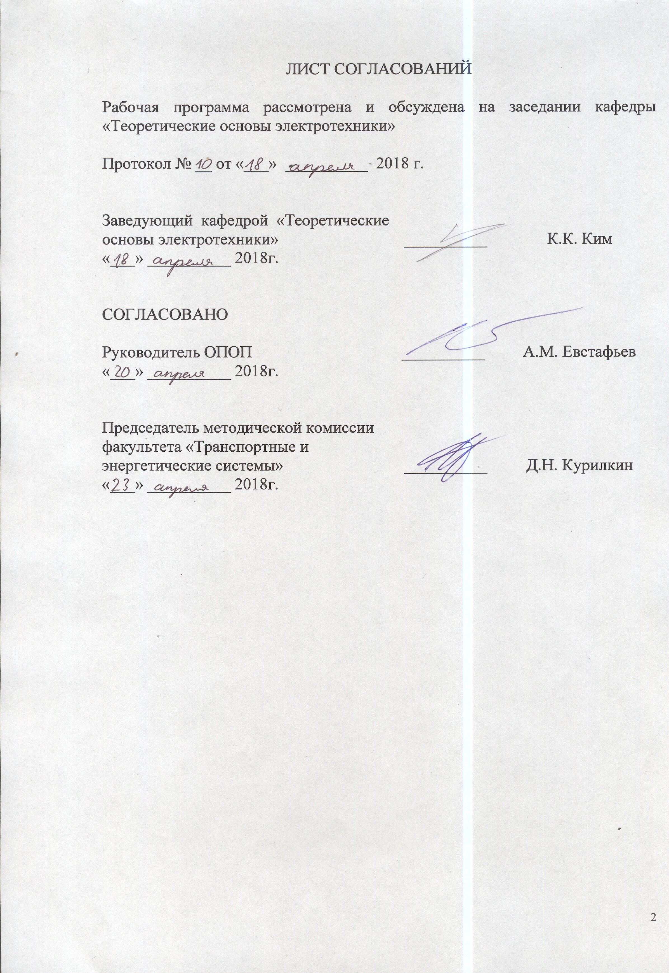

1. Цели и задачи дисциплины

Рабочая программа составлена в соответствии с ФГОС, утвержденным приказом Министерства образовании и науки Российской Федерации от 03.09.2015 № 955 по направлению 13.03.02 «Электроэнергетика и электротехника», профиль "Электрический транспорт" по дисциплине «Тяговые электрические машины».
Целью изучения дисциплины «Тяговые электрические машины» является продолжение и развитие курсов «Электрические машины» и «Основы электропривода технологических установок». В данной дисциплине проводится углубленное изучение процессов, специфических для работы тяговых двигателей, а также специальных электродвигателей, генераторов, трансформаторов, электромашинных и статических (полупроводниковых) преобразователей.
Для достижения поставленных целей решаются следующие задачи:
– формирование у студентов знаний об особенностях конструкции и технологии изготовления тяговых электрических машин электрического транспорта;
– освоение основ проектирования тяговых электрических машин для обеспечения эффективной работы тягового электропривода подвижного состава железнодорожного транспорта;
– обучение студентов навыкам работы с различными типами тяговых электрических машин, а также ознакомление со способами испытания, необходимыми для эксплуатации и конструирования тяговых электрических машин, применяемых на железнодорожном транспорте.

2. Перечень планируемых результатов обучения по дисциплине, соотнесенных с планируемыми результатами освоения основной образовательной программы

В результате освоения дисциплины обучающийся должен:
ЗНАТЬ:
– устройство и особенности эксплуатации тяговых электрических машин электроподвижного состава; теорию работы современных и перспективных видов тяговых электрических машин постоянного, пульсирующего и переменного тока; конструкцию, конструкционные материалы и основы технологии изготовления тяговых электрических машин локомотивов; общие принципы проектирования и расчета тяговых электрических машин локомотивов и элементов их конструкции.
УМЕТЬ:
– организовывать процесс эксплуатации, обслуживания и ремонта тяговых электрических машин локомотивов с использованием современных технологий, конструкционных материалов и передового опыта;
– проводить теоретический анализ особенностей поведения и причин отказов тяговых машин локомотивов применительно к реальным условиям их эксплуатации и режимов регулирования;
– проводить различные виды испытаний электрических машин локомотивов, давать обоснованные заключения об уровне их работоспособности.
ВЛАДЕТЬ:
– методами испытаний и технической диагностики тяговых электрических машин электроподвижного состава;
– методами выполнения проектировочных расчетов и конструкторских разработок элементов тяговых электрических машин.

Приобретенные знания, умения, навыки и/или опыт деятельности, характеризующие формирование компетенций, осваиваемые в данной дисциплине, позволяют решать профессиональные задачи, приведенные в соответствующем перечне по видам профессиональной деятельности в п. 2.4 общей характеристики основной профессиональной образовательной программы (ОПОП).
Изучение дисциплины направлено на формирование следующих профессиональных компетенций (ПК):
готовность определять параметры оборудования объектов профессиональной деятельности (ПК-5);
способность рассчитывать режимы работы объектов профессиональной деятельности (ПК-6);
готовность к участию в испытаниях вводимого в эксплуатацию электроэнергетического и электротехнического оборудования (ПК-12);
способность применять методы и технические средства эксплуатационных испытаний и диагностики электроэнергетического и электротехнического оборудования (ПК-14).
Область профессиональной деятельности обучающихся, освоивших данную дисциплину, приведена в п. 2.1 общей характеристики ОПОП.
Объекты профессиональной деятельности обучающихся, освоивших данную дисциплину, приведены в п. 2.2 общей характеристики ОПОП.

3. Место дисциплины в структуре основной образовательной программы

Дисциплина «Тяговые электрические машины» (Б1.В.ОД.4) относится к вариативной части и является обязательной.
4. Объем дисциплины и виды учебной работы

Для очной формы обучения:

Вид учебной работы | Всего часов | Семестр
Вид учебной работы | Всего часов | 6
Контактная работа (по видам учебных занятий) | 68 | 68
В том числе:
- лекции (Л) | 34 | 34
- практические занятия (ПЗ) | - | -
- лабораторные работы (ЛР) | 34 | 34
Самостоятельная работа (СРС) (всего) | 40 | 40
Контроль | 36 | 36
Форма контроля знаний | Э | Э
Общая трудоемкость: час / з.е. | 144/4 | 144/4

5. Содержание и структура дисциплины

5.1 Содержание дисциплины

№ п/п | Наименование раздела дисциплины | Содержание раздела
1 | Общие вопросы курса «Тяговые электрические машины» | Классификация тяговых электрических машин. Исторический обзор развития тягового электромашиностроения. Особенности конструкции тяговых двигателей. Электротехнические материалы, используемые в тяговых двигателях.
2 | Характеристики и свойства тяговых двигателей | Номинальные и предельные данные тяговых двигателей. Магнитные и нагрузочные характеристики тягового электродвигателя. Рабочие характеристики двигателей. Коэффициент полезного действия и потери в двигателе. Принципы регулирования режимов работы тяговых двигателей.
3 | Особенности работы тяговых электрических машин постоянного тока | Критерии оценки качества коммутации. Коммутация при установившихся процессах. Электромагнитные причины искрения. Круговой огонь на коллекторе тяговых двигателей. Дополнительные полюсы и компенсация ими реактивной эдс. Потенциальные условия на коллекторе. Способы повышения потенциальной устойчивости. Компенсационная обмотка и ее влияние на потенциальные условия.
4 | Тяговые электрические машины пульсирующего тока | Тяговые двигатели пульсирующего тока. Внешние способы сглаживания пульсации. Коммутация переменной составляющей тока. Переменная составляющая момента. Особенности коммутационного процесса двигателей пульсирующего тока. Способы улучшения коммутации тяговых двигателей пульсирующего тока.
5 | Неустановившиеся процессы в цепи тяговых двигателей | Влияние вихревых потоков в магнитопроводах на протекание переходных процессов. Влияние индуктивности обмоток тяговых машин на переходные процессы. Влияние параметров внешних цепей на переходные процессы. Мероприятия, направленные на облегчение протекания переходных процессов.
6 | Нагревание и охлаждение тяговых электрических машин | Допустимые превышения температур. Классическая теория нагревания однородного твердого тела. Расчет нагревания обмотки якоря. Вентиляция тяговых двигателей. Самовентилирующиеся машины. Независимая вентиляция. Расчет вентиляции тяговых электрических машин.
7 | Тяговые электрические машины переменного тока | Тяговые двигатели переменного тока. Вентильные тяговые двигатели. Асинхронные двигатели. Формы фазных токов и напряжений. Моменты от высших временных гармоник тока и потока одного порядка. Коэффициент мощности и КПД. Принцип регулирования асинхронного тягового двигателя. Статическая устойчивость асинхронных тяговых двигателей. Особенности конструкции асинхронных тяговых двигателей. Особенности конструкции и перспективы применения линейных двигателей.
8 | Вспомогательные машины и машинные преобразователи | Назначение вспомогательных машин. Особенности конструкции вспомогательных машин ЭПС постоянного тока. Вспомогательные машины ЭПС переменного тока.
9 | Испытания тяговых электрических машин | Виды испытаний тяговых электрических машин. Нагрузка испытуемых машин. Стенды для испытаний.

5.2 Разделы дисциплины и виды занятий

Для очной формы обучения:

№ п/п | Наименование раздела дисциплины | Л | ПЗ | ЛР | СРС
1 | Общие вопросы курса «Тяговые электрические машины» | 2 | – | – | 3
2 | Характеристики и свойства тяговых двигателей | 4 | – | 8 | 6
3 | Особенности работы тяговых электрических машин постоянного тока | 4 | – | 4 | 3
4 | Тяговые электрические машины пульсирующего тока | 4 | – | 4 | 3
5 | Неустановившиеся процессы в цепи тяговых двигателей | 4 | – | – | 3
6 | Нагревание и охлаждение тяговых электрических машин | 4 | – | 2 | 3
7 | Тяговые электрические машины переменного тока | 4 | – | 4 | 3
8 | Вспомогательные машины и машинные преобразователи | 2 | – | 4 | 5
9 | Испытания тяговых электрических машин | 6 | – | 8 | 11
Итого |  | 34 | – | 34 | 40

6. Перечень учебно-методического обеспечения для самостоятельной работы обучающихся по дисциплине

№  п/п | Наименование раздела | Перечень учебно-методического обеспечения
1 | Общие вопросы курса тяговые электрические машины | Щербаков В.Г.  Тяговые электрические машины [Текст]: учебник /В.Г. Щербаков и др.; под редакцией В.Г. Щербакова, А.Д. Петрушина. - М.: ФГБОУ «Учебно-методический центр по образованию на железнодорожном транспорте», 2016. – 641 с.  Захарченко, Д. Д.  Тяговые электрические машины [Текст] : Учебник для вузов ж.-д. трансп. / Д. Д. Захарченко, Н. А. Ротанов. - М. : Транспорт, 1991. - 343с.
2 | Характеристики и свойства тяговых двигателей
3 | Особенности работы тяговых электрических машин постоянного тока
4 | Тяговые электрические машины пульсирующего тока
5 | Неустановившиеся процессы в цепи тяговых двигателей
6 | Нагревание и охлаждение тяговых электрических машин
7 | Тяговые электрические машины переменного тока
8 | Вспомогательные машины и машинные преобразователи
9 | Испытания тяговых электрических машин

7. Фонд оценочных средств для проведения текущего контроля успеваемости и промежуточной аттестации обучающихся по дисциплине

Фонд оценочных средств по дисциплине «Тяговые электрические машины» является неотъемлемой частью рабочей программы и представлен отдельным документом, рассмотренным на заседании кафедры «Теоретические основы электротехники» и утвержденным заведующим кафедрой.

8. Перечень основной и дополнительной учебной литературы, нормативно-правовой документации и других изданий, необходимых для освоения дисциплины

8.1 Перечень основной учебной литературы, необходимой для освоения дисциплины
1. Тяговые электрические машины: учебник /В.Г. Щербаков и др.; под редакцией В.Г. Щербакова, А.Д. Петрушина. - М.: ФГБОУ «Учебно-методический центр по образованию на железнодорожном транспорте», 2016. – 641 с.
2. Асинхронный тяговый привод локомотивов. Под ред. А.А. Зарифьяна. М.: УМЦ ЖДТ, 2013. – 413 с. – ЭБС Лань.

8.2 Перечень дополнительной учебной литературы, необходимой для освоения дисциплины
1. Смирнов А. А. «Проектирование тяговых электрических машин постоянного и пульсирующего тока» [Текст] : учеб. пособие к курсовому проектированию по дисц. "Тяговые электр. машины" / А. А. Смирнов, И. В. Гурлов, Н. П. Семенов. - СПБ. : ПГУПС, 2005. - 108 с.
2. Решение задач асинхронного тягового привода в MAPLE. Учебное пособие / Пармас А.-Я.Ю., Смирнов В.В. [электронный ресурс]. М.: УМЦ ЖДТ, 2014.
3. А.С. Курбасов, В.И. Седов, Л.Н. Сорин «Проектирование тяговых электродвигателей». М.: Транспорт, 1987. – 219 с.
4. Магистральные электровозы. Тяговые электрические машины. Под редакцией В.И. Бочарова. М.: Энергоатомиздат, 1992. – 256 с.

8.3 Перечень нормативно-правовой документации, необходимой для освоения дисциплины
Нормативно-правовая документация при освоении дисциплины не используется.

8.4 Другие издания, необходимые для освоения дисциплины
Другие издания при освоении дисциплины не используются.

9. Перечень ресурсов информационно-телекоммуникационной сети «Интернет», необходимых для освоения дисциплины

1. Личный кабинет обучающегося и электронная информационно-образовательная среда [электронный ресурс]. – Режим доступа: http://sdo.pgups.ru/ (для доступа к полнотекстовым документам требуется авторизация).
2. Электронно-библиотечная система ЛАНЬ [электронный ресурс]. – Режим доступа: http://e.lanbook.com.
3. Электронная бибилиотечная система ibooks [электронный ресурс]. – Режим доступа: http://ibooks.ru/

10. Методические указания для обучающихся по освоению дисциплины

Порядок изучения дисциплины следующий:
- Освоение разделов дисциплины производится в порядке, приведенном в разделе 5 «Содержание и структура дисциплины». Обучающийся должен освоить все разделы дисциплины с помощью учебно-методического обеспечения, приведенного в разделах 6, 8 и 9 рабочей программы.
- Для формирования компетенций обучающийся должен представить выполненные типовые контрольные задания или иные материалы, необходимые для оценки знаний, умений, навыков и (или) опыта деятельности, предусмотренные текущим контролем (см. фонд оценочных средств по дисциплине).
3. По итогам текущего контроля по дисциплине, обучающийся должен пройти промежуточную аттестацию (см. фонд оценочных средств по дисциплине).

11. Перечень информационных технологий, используемых при осуществлении образовательного процесса по дисциплине, включая перечень программного обеспечения и информационных справочных систем

Перечень информационных технологий, используемых при осуществлении образовательного процесса по дисциплине:
- Технические средства обучения (мультимедийный проектор, интерактивная доска).
- Методы обучения с использованием информационных технологий (демонстрация мультимедийных материалов).
- Электронная информационно-образовательная среда Петербургского государственного университета путей сообщения Императора Александра I [электронный ресурс]. Режим доступа: http://sdo.pgups.ru
Дисциплина обеспечена необходимым комплектом лицензионного программного обеспечения, установленного на технических средствах, размещенных в специальных помещениях и помещениях для самостоятельной работы: операционная система Windows, пакет MS Office.

12. Описание материально-технической базы, необходимой для осуществления образовательного процесса по дисциплине

Материально-техническая база, необходимая для осуществления образовательного процесса по данной дисциплине, соответствует действующим санитарным и противопожарным правилам и нормам и обеспечивает проведение всех видов занятий, предусмотренных учебным планом для данной дисциплины.
Она содержит:
- Для проведения занятий лекционного и семинарского типа, выполнения курсовых проектов (работ) – учебные аудитории, укомплектованные специализированной мебелью и техническими средствами обучения (демонстрационным оборудованием), служащими для представления учебной информации большой аудитории. Как правило, для занятий данного типа используются учебные аудитории кафедры (ауд. 5-303, 6-209.1).
- Для проведения лабораторных работ – учебные лаборатории, оснащенные специализированной мебелью и лабораторным оборудованием (ауд. 5-201, 5-203, 5-205, 5-206, 5-301, 6-209, 6-401, 7-128).
- Для проведения групповых и индивидуальных консультаций, текущего контроля и промежуточной аттестации – учебные аудитории кафедры или Университета, оснащенные специализированной мебелью.
- Для самостоятельной работы обучающихся – помещения, оснащенные компьютерной техникой с возможностью подключения к сети «Интернет» и доступом в электронную информационно-


